Eindreflectie Werkplekleren 2

AIM-reflectie op voorbije periode
Schrijf een reflectie op basis van het AIM-model over de afgelopen periode van Werkplekleren.
Start met een intro waarin je de periode van Werkplekleren beschrijft (context).
Per onderdeel van AIM schrijf je een alinea. Je kan je baseren op de richtvragen maar verwijder deze in je uiteindelijke tekst.
Het resultaat is een tekst van 5 alinea’s: een korte intro en per alinea een onderdeel van AIM (min ½ A4, max 1 A4).

Dit semester stond in het teken van de overgang naar een complexere, realistische projectomgeving binnen Werkplekleren 2. Waar de focus voorheen lag op individuele vaardigheden, vormde het ontwerpen van een volledig digitaal ecosysteem — bestaande uit een webplatform en een mobiele event-applicatie voor Karting Genk — de kern van de werkzaamheden. Deze periode dwong me om niet alleen als ontwerper te opereren, maar ook om projectmatige structuren en multidisciplinaire dynamieken te navigeren binnen een team van designers en programmeurs.

REFLECTIEMODEL AIM (Agile Insight Mentor)


- Wat vond je een bijzonder positief element van Werkplekleren 2?
Een volledig project te moeten maken.
- Wat vond je leuk? Welke opdracht/taak heeft je positief verrast?
De website bouwen vanaf grondsaf aan

- Wat vond je een minder leuk element van Werkplekleren 2?
Design feedback
- Wat vond jij frustrerend? Waar ben je tegenaan gebotst? Wat waren onverwachte moeilijkheden?
Feeback van anderen


- Welke nieuwe inzichten neem je mee uit Werkplekleren 2?
Werken aan een volledig project, samenwerken, overleggen, scrum master.
- Welke concrete inzichten wil je toepassen in het vervolg van werkplekleren en eventueel in de rest van je studies?
Omgaan met feedback en samenwerken
- Zijn er dingen die je nu op een andere manier bekijkt door de kennis/ervaring die je hebt opgedaan tijdens de afgelopen periode van Werkplekleren?
Ja het bouwen van een website, het kijken naar een website en het inschatten van hoeveel tijd ergens in gaat
- Wat vind je de meest waardevolle informatie/les die je in de afgelopen periode van Werkplekleren hebt meegekregen?
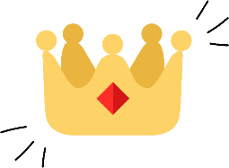
design feedback
- Wat zou je een persoonlijk succes noemen tijdens Werkplekleren 2? Waarop ben je trots?
Het volledige project, de website, het design, het team!
- Wie/wat heeft indruk op je gemaakt en waarom?
Luca, en Noor vanwege hun unieke design stijl en de kant van web en programeren vanwege hun kunst en kunde

Wat neem ik mee naar volgende WPL

Kernkwadranten kunnen je helpen bepalen aan welke soft skills je kan werken tijdens de volgende periode van Werkplekleren.
Maak twee kernkwadranten op basis van kernkwaliteiten die je hebt ingezet tijdens Werkplekleren 2.
Onder de kernkwadranten motiveer je de keuze voor jouw kernkwadranten door te antwoorden op de vragen.
Kernkwadrant 1
Allergie:
Passiviteit

Valkuil:
Te laat hulp vragen

Kernkwaliteit:
Gedrevenheid

Uitdaging:

Kernkwadrant 2
Allergie:
Slordigheid

Valkuil:
Gebrek aan structuur

Kernkwaliteit:
Oog voor detail

Uitdaging:
Component-based design

Beantwoord per kernkwadrant onderstaande vragen in een doorlopende tekst.
Kernkwaliteit:
- Welke talenten/kwaliteiten bezit ik vandaag en heb ik kunnen toepassen tijdens Werkplekleren?
Kunnen designen en werken met figma en kunnen samenwerken en leiding geven
- Welke talenten zou ik nog meer kunnen inzetten tijdens Werkplekleren?
Meer comuniceren
Valkuilen:
- Hoe zit het met mijn valkuilen? Wat gaat nog niet zo goed en waarom?
We zouden meer bereiken als we vaker aan de docenten zouden vragen voor feedback

Uitdagingen:
- Wat zijn verbeterpunten of uitdagingen voor mezelf?
Vaker feedback durven te vragen ook aan mede studenten
- Wat kan ik concreet doen om dit aan te pakken?
Het inplannen om te doen
- Welke hulp zou welkom zijn?
Het team
- Wat kan ik vragen aan mijn lectoren / mijn werkplekcoach / mijn PXL-coach?
Ik heb geen vragen meer
- Wat wil ik nog meer bijleren tijdens de volgende periode van WPL? Op welk vlak wil en kan ik mezelf nog verder ontwikkelen?
Mee aan een project werken in een proffesioneel team

Reflectie over X-factor
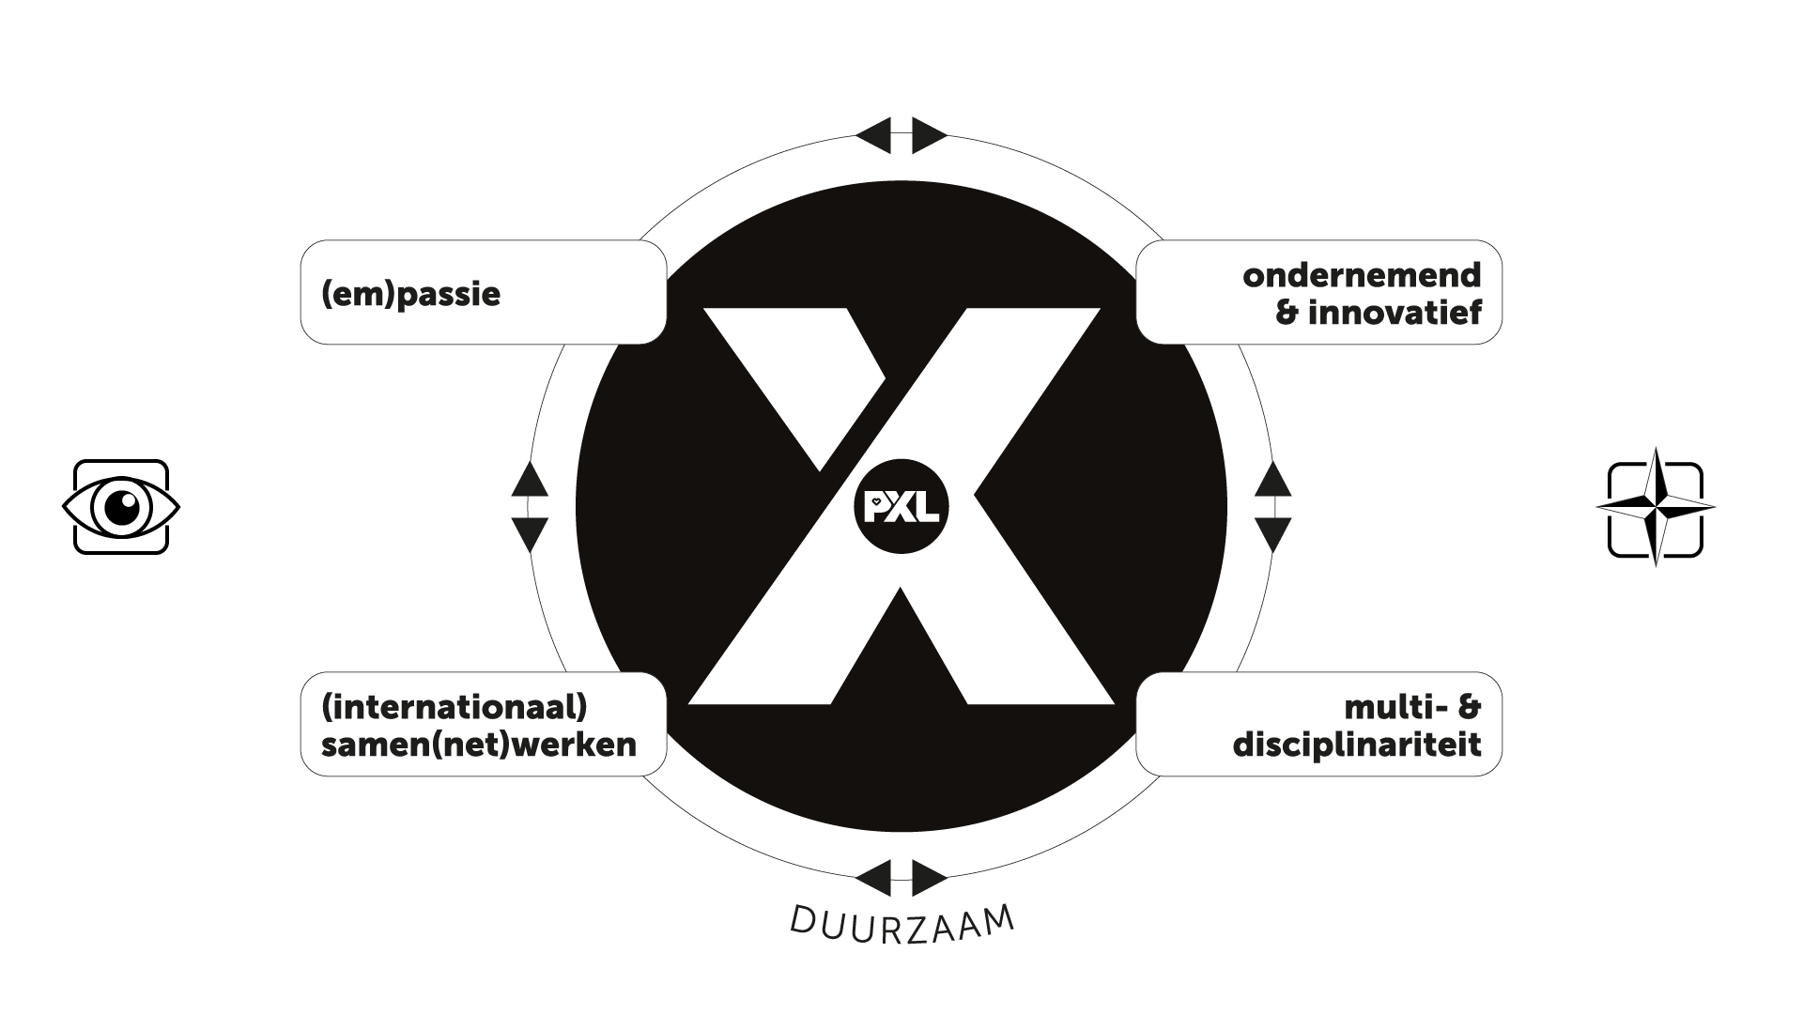
Link je werkzaamheden / taken van het afgelopen semester (zowel WPL als andere opleidingsonderdelen) aan de verschillende ‘beentjes’ van de X-factor. Geef hierbij concrete voorbeelden.
Meer uitleg nodig over de X-factor en de verschillende onderdelen? Bekijk het online leerpad.

• (Em)passie: Mijn passie heeft zich dit semester verbreed van puur grafisch ontwerp naar het creëren van betekenisvolle, gebruiksvriendelijke digitale ecosystemen. Een concreet voorbeeld is het UX-onderzoek voor de Karting-app: ik heb me volledig ingeleefd in de behoeften van de student (bezoekers op het circuit) om functies zoals de digitale ticket-wallet en de interactieve plattegrond logisch vorm te geven.
• Ondernemend & Innovatief: Dit beentje is dit semester werkelijkheid geworden door mijn officiële inschrijving bij de KVK als geregistreerd ondernemer. Ik bekijk projecten nu niet meer puur vanuit een schoolse opdracht, maar met een commerciële, strategische en innoverende blik. Binnen de projecten zocht ik continu naar innovatieve oplossingen (zoals AI-integraties in workflows) om de efficiëntie te verhogen.
• (Internationaal) Samen(net)werken: Als Scrum Master was ik de directe spil in het multidisciplinaire team. Ik heb geleerd om over de grenzen van mijn eigen discipline heen te kijken, effectief te communiceren met programmeurs en de neuzen dezelfde kant op te houden, zelfs wanneer meningen over designs of code-oplossingen divergeerden.
• Multi- & Disciplinariteit: Ik heb dit semester bewezen dat ik de taal van zowel de ontwerper als de developer spreek. Door mijn basiskennis van code en versiebeheer (GitHub) kon ik in Figma designs opleveren die direct bruikbaar en logisch opgebouwd waren voor onze programmeurs, wat de ontwikkelsnelheid aanzienlijk heeft versneld.
• Duurzaam: Duurzaamheid zat dit semester verweven in mijn workflowarchitectuur. In plaats van ad-hoc pagina's te ontwerpen, heb ik een schaalbare en herbruikbare component-library en design tokens opgezet in Figma. Dit zorgt ervoor dat al mijn ontwerpen en layouts in de toekomst eenvoudig aanpasbaar, onderhoudsvriendelijk en toekomstbestendig zijn.

